AUTOTESTE COVID G-TECH (ATCOV201)
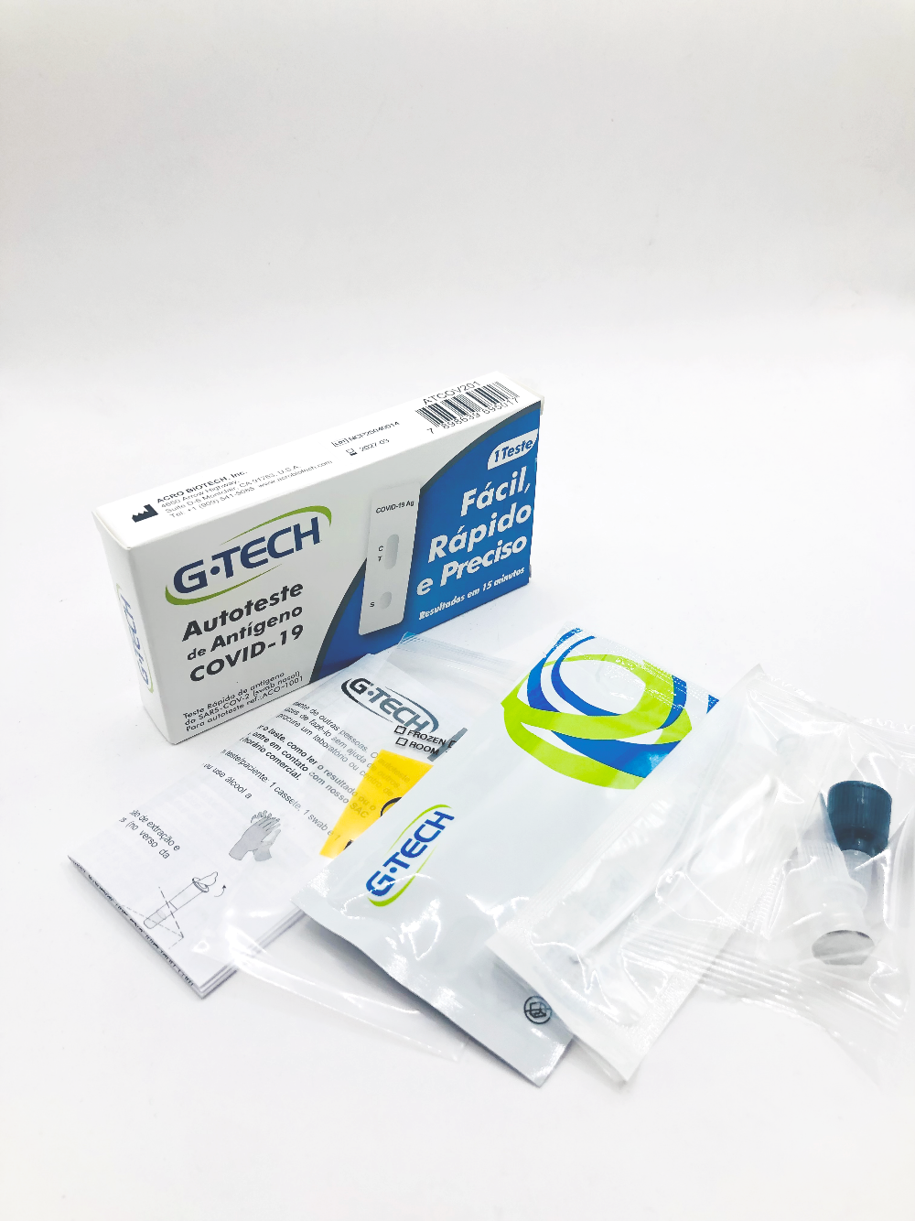
Um dos testes mais precisos do mercado, aprovado pela ANVISA. Ele identifica os antígenos do vírus SARS-CoV-2 de forma simples e eficiente, com resultado em apenas 15 minutos – sem sair de casa.
✅ Fácil de usar
✅ Seguro e confiável – sensibilidade de até 97,3% e especificidade acima de 99%
✅ Indicado para sintomáticos e assintomáticos
✅ Ideal para triagem rápida após contato ou início de sintomas
✅ Aprovado pela ANVISA

ATENÇÃO: Este produto é um autoteste para triagem, sem finalidade diagnóstica ou emissão de laudos. Resultados positivos devem ser confirmados por métodos laboratoriais, como o RT-PCR.
📌 Indicações de Uso
Indivíduos com sintomas (tosse, febre, fadiga, falta de ar, entre outros): realizar o teste entre o 1º e o 7º dia de sintomas.
Indivíduos sem sintomas: realizar o teste a partir do 5º dia após contato com caso confirmado de COVID-19.
Não recomendado para: fins diagnósticos oficiais, viagens internacionais ou concessão de licença médica. Nestes casos, realizar exame laboratorial.

📦 Conteúdo da Embalagem – 1 Teste (1T/kit)
- 1 Cassete de teste
- 1 Swab estéril (cotonete nasal)
- 1 Tubo com tampão de extração
- 1 Tampa conta-gotas
- 1 Instrução de uso
- 1 Bolsa de biossegurança
- 1 Suporte de tubo

Código: ATCOV201
- EAN 13: 7898639695017
- Clas. Fiscal: 3822.19.90
- EAN 14: 17898639695014
- Caixa master: 480
- ANVISA n°: 81325990203
- CEST: SEM CEST

🔹 Embalagem Primária (Unitária)
- Peso unitário: 0,03 kg
- Dimensões (L x C x A): 2 cm x 12 cm x 6,5 cm

🔹 Embalagem Secundária (Caixa-mãe / Embarque)
- Peso bruto: 14,42 kg
- Peso líquido: 12,85 kg
- Dimensões (L x C x A): 55 cm x 39,5 cm x 46 cm
- Quantidade por caixa: 480 unidades

🧊 Armazenamento e Validade
- Conservar entre 2 °C e 30 °C

